ASSUNTO: Requeiro informações sobre o prazo para conclusão do protocolo 015313/17, referente ao muro de uma residência que foi derrubado após serviços de coleta de entulho realizado pela prefeitura.

DESPACHO

SALA DAS SESSÕES____/____/_____

PRESIDENTE DA MESA

REQUERIMENTO Nº / 2018

SENHOR PRESIDENTE,
SENHORES VEREADORES E VEREADORAS,

REQUERER Ao Exmo. Prefeito Carlos Nelson por intermédio da Secretaria competente, informações sobre o prazo para conclusão do protocolo 015313/17, referente ao muro de uma residência que foi derrubado após serviços de coleta de entulho realizado pela prefeitura.

Este protocolo foi aberto em novembro de 2017, pela munícipe Benedita Aparecida Perali de Godoi, residente e domiciliada à Rua Angelo Piovesana, 136, Martim Francisco, pois no dia 10 de outubro de 2017, funcionários da prefeitura estavam realizando a coleta de entulhos em frente a sua casa com um trator e devido a um acidente derrubaram o muro.

O esposo da munícipe está sobre cuidados médicos e após este acidente sua saúde piorou, devido a falta de solução do problema, pois o mesmo tem animais domésticos que agora fogem devido ao muro ter sido danificado.

Seguem fotos do muro após o acidente.
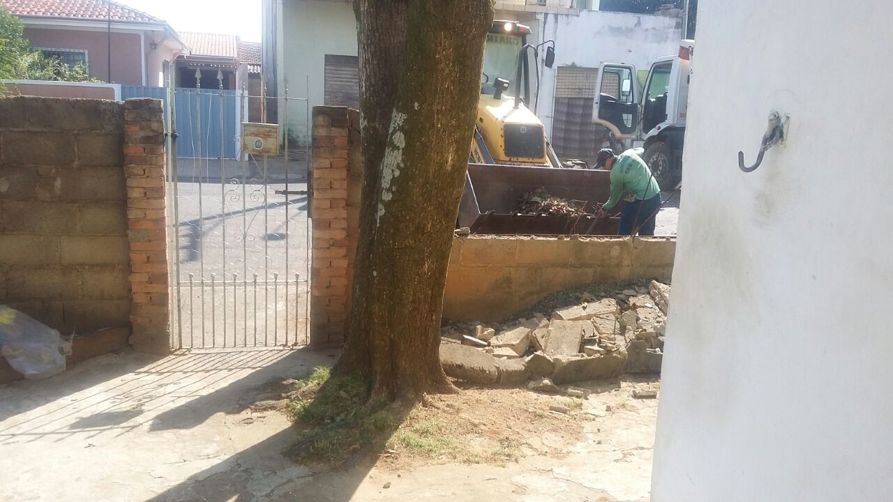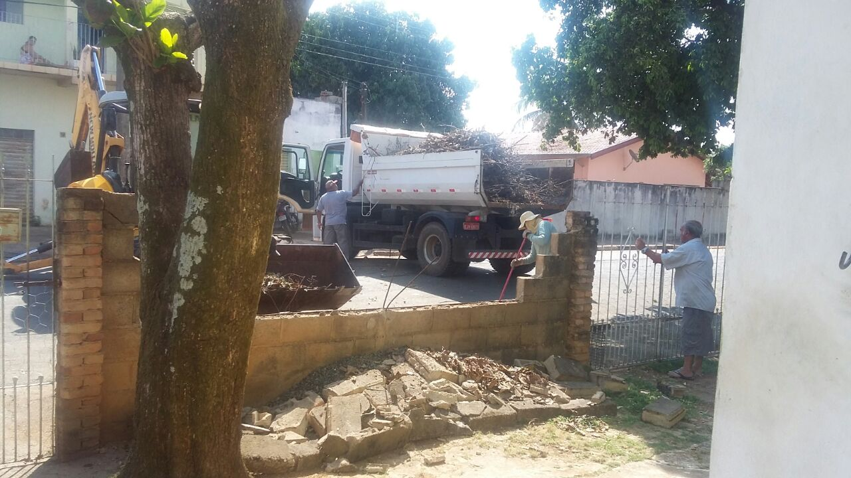

SALA DAS SESSÕES “VEREADOR SANTO RÓTOLLI”, aos 05 de fevereiro de 2018.

VEREADOR DOUTOR TIAGO CÉSAR COSTA

